**Adjektiva ze substantiv (mutace)**

* Adjektiva (předmětně) vztahová (***-ův/-in, ský/cký, -í***)
* Adjektiva s významem podobnosti (***kašovitý, dřevnatý, blanitý***)
* Adjektiva podle nápadného rysu (***nosatý***)
* Adjektiva látková (***kovový/dřevěný***)

Jak se významově liší adjektiva na *–ův/-in* od adjektív na *–ský/-cký* od stejných základů?

otcův/otcovský

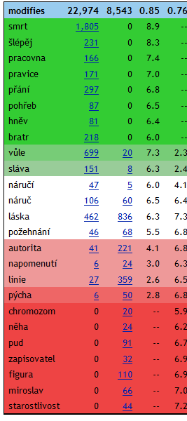

autorův/autorský

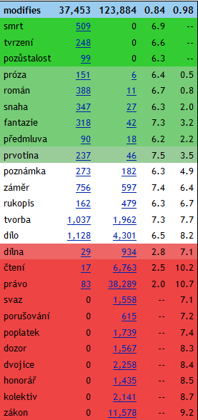

králův/královský

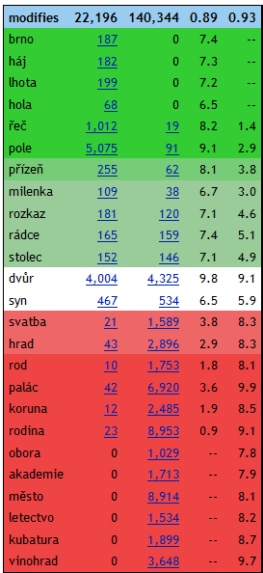

Od jakých základů se tvoří adjektiva přivlastňující druhu/široce vztahová a jakými pravidly se řídí hláskové alternace, které jsou spoluformantem tvoření adjektiv tohoto typu.

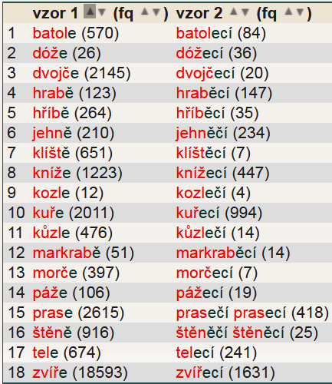

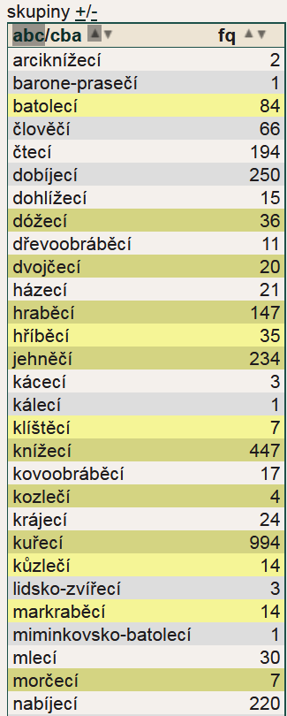

**Adjektiva ze sloves (mutace)**

* Adjektiva příznačné dějové vlastnosti ()
* Adjektiva účelová
* Adjektiva pasivní možnosti (sklon)
* (Adjektiva široce dějově vztahová)

**Adjektiva z adjektiv (mutace)**

* Kategorie slučovací

1. typ hluchoněmý (složky tvoří významovou jednotu, tomu odpovídá i grafická stránka – psaní dohromady)
2. Typ ostravsko-karvínský (složky si uchovávají relativní samostatnost – psaní zvlášť)
3. Typ česko-německý mezi složkami je vztah vzájemnosti

**Adjektiva z adjektiv (modifikace)**

* Stupeň vlastnosti
* Význam zesilující
* Význam zeslabující
* Citově zabarvený, deminutivní, mazlivý význam

Existují v češtině adjektiva tvořená příponou *–ejší/-ější*, která nejsou modifikací II. stupně adjektiva I. stupně? Pozorujte následující seznam:

|  |
| --- |
| vnější |
| tehdejší |
| důležitější |
| silnější |
| zdejší |
| vedlejší |
| různější |
| někdejší |
| rychlejší |
| složitější |
| levnější |
| pozdější |
| novější |
| krásnější |
| včerejší |
| náročnější |
| dřívější |
| vhodnější |
| nynější |
| oblíbenější |
| protější |
| častější |
| zajímavější |

**Transpozice sloves a adverbií do adjektiv**

* Adverbia transponovaná do adjektiv
* Adjektivizace slovesných tvarů

V češtině se do adjektiv slovesa za účelem nominalizace transponují jako tzv. procesuální adjektiva, která se tvoří s oporou ve tvaru 3.pl. ind. Préz. akt. / přechodníku přítomného:

*nes-0-ou-c-í, pek-0-ou-c-í / peč-0--í-cí, ber-0--ou-c-í, píš-0-í-c-í, tr-0-ou-c-í, tisk-n-ou-c-í, mi-n-ou-c-í, p-n-ou-c-, kry-j-í-c-í, kup-uj-í-c-í, uč-í.0-c-í, trp-í-0-c-í, sáz-ej-í-c-í, děl-aj-í-c-í.*

V češtině se vyskytují adjektiva zakončená stejně jako procesuálních adjektiva (*–ou-c-í*). Najdi je v následujícím seznamu a popiš jejich slovotvorný význam.

|  |
| --- |
| budoucí |
| rostoucí  žádoucí |
| tekoucí  plovoucí  jedoucí |
| vroucí |
| živoucí |
| padnoucí |
| horoucí |
| vědoucí |
| dechberoucí |
| srdcervoucí |
| mohoucí |
| běloskvoucí |
| pravdoucí |
| letoucí  žeroucí |
| tmoucí  pustnoucí |
| skvoucí |
| divoucí |
| smrťoucí |
| hrůzoucí |

Procesuální adjektiva se často substantivizují jako jména osob, která aktuálně i neaktuálně provozují činnost pojmenovanou základovým slovesem/adjektivem. Substantivizací vznikají slovnědruhová homonyma. V následujícím seznamu najdi případy takových homonym a vytvoř s nimi věty ilustrující oba slovnědruhové významy.

|  |
| --- |
| následující |
| vedoucí |
| budoucí |
| vynikající |
| stávající |
| rostoucí |
| cestující |
| odpovídající |
| rozhodující |
| žádoucí |
| týkající |
| žijící |
| související |
| věřící |
| stojící |
| ležící |
| zbývající |
| existující |
| pracující |
| působící |

Na *cí* nekončí výhradně procesuální adjektiva. Jaké další slovotvorné třídy můžeme definovat? Pozorujte seznam a pokuste se je najít.

|  |
| --- |
| domácí |
| ležící |
| zbývající |
| psací |
| existující |
| řídicí |
| vycházející |
| blížící   |  | | --- | | hořící | | zvířecí | | parkovací | | vznikající | | řídící | | dýchací | | sloužící | | hrací | | ovládací | |

Pasivní příčestí jsou jmennými tvary a jako takové bývají často nahrazovány tvary složené adjektivní flexe, které plní stejné funkce jako tvary participií. Mezi slovesným tvarem participií n/t-ových a transponovaným tvarem adjektiva se složenou flexi není v dnešní češtině dobře postihnutelný funkční rozdíl.

Všimněme si: *Byl jsem pochválen/pochválený za vzorné vypracování domácího úkolu.*

*Měli jsme oběd uvařen/uvařený dříve, než přestala téci voda.*

*Měna je kryta/krytá zlatem.*

Která z následujících jmenných tvarů nejsou pasivními příčestími sloves? (Pomůcka: utvořte odpovídající slovesný infinitiv.)

|  |
| --- |
| schopen |
| přesvědčen |
| připraven |
| určen |
| ochoten |
| založen |
| uveden |
| odsouzen |
| vybaven |
| zvolen |
| povinen |
| spokojen |
| přítomen |
| postaven |
| umístěn |
| spojen |
| nucen |
| zatčen |
| obviněn |
| propuštěn |